T.C.

[üniversite] ÜNİVERSİTESİ

MESLEK YÜKSEKOKULU

BİLGİSAYAR PROGRAMCILIĞI

SİSTEM ANALİZİ ve TASARIMI DERSİ

DERSHANE OTOMASYONU PROGRAMI PROJESİ

Dersin Öğretim Görevlisi   
[öğretim-görevlisi]

ÖĞRENCİ ADI

[öğrenci-no]

[şehir]-2020

İçindekiler Tablosu

**1. Giriş** 3

**2. Veritabanı Tasarımı** 3

**2.1. Gereklilik Analizi** 3

**2.2. Kavramsal Tasarım** 3

**2.3. Mantıksal Tasarım** 9

**2.4. Fiziksel Tasarım** 13

2.4.1. tbl_yonetici Tablosu: 14

2.4.2. tbl_firma Tablosu: 15

2.4.3. tbl_toptanci Tablosu: 16

2.4.4. tbl_musteri Tablosu: 17

2.4.5. tbl_siparis Tablosu: 18

2.4.6. tbl_stok Tablosu: 19

2.4.7. tbl_urun Tablosu: 20

2.4.8. tbl_fatura Tablosu: 21

2.4.9. tbl_kategori Tablosu: 22

2.4.10. tbl_marka Tablosu: 23

2.4.11. Veri Tabanı Diyagramı 24

2.4.12. Tabloların SQL Kodları 25

# **1. Giriş**

Kömür Ardiyesi otomasyonu programının amacı; kömür ardiyeleri için bilgileri kayıt altına almak, firma bilgilerinin kayıd, toptancılarının ilişkilendirilmesi, müşterilerin kaydı, sipariş işlemleri, fatura işlemleri, stok işlemleri, kategori, marka ve ürün işlemleri gibi işlemlerin topluca kontrolü ve düzenlenmesini sağlamak.

# **2. Veritabanı Tasarımı**

# **2.1. Gereklilik Analizi**

Program gereksinimleri ihtiyaçları yapılan araştırma sonucunda aşağıda belirtildiği şekilde tespit edilmiştir.

* Yönetici bilgilerinin kayıt altına alınması,
* Firma bilgilerinin kayıt altına alınması,
* Toptancı bilgilerinin kayıt altına alınması,
* Müşteri bilgilerinin kayıt altına alınması,
* Sipariş bilgilerinin kayıt altına alınması,
* Fatura bilgilerinin kayıt altına alınması,
* Stok bilgilerinin kayıt altına alınması,
* Ürün bilgilerinin kayıt altına alınması,
* Kategori bilgilerinin kayıt altına alınması,
* Marka bilgilerinin kayıt altına alınması,

# **2.2. Kavramsal Tasarım**

Kavramsal tasarım aşağıdaki ihtiyaçların giderilmesi maksadıyla tasarlanmıştır.

* Firma bilgilerinin anlaşılır bir şekilde listelenmesi.
* Firma bilgilerinin kolay ve hızlı bir şekilde girilebilmesi.
* Firma bilgilerinin kayıt altına alınabilmesi.
* Toptancı bilgilerinin işlenmesi.
* Toptancı veri güvenirliğinin sağlanması.
* Her türlü bilgiye ait ekleme, çıkarma, düzeltme ve silme güncelleme işlemlerinin yapılabilmesi.

Bu çerçevede; gereklilik analizinden de yola çıkılarak yapılan çalışma sonucunda aşağıdaki varlıkların planlanması gerekli bulunmuş planlama da buna yönelik olarak yapılmıştır. Buna göre Varlık Kümelerinin aşağıdaki maddelerden oluşması planlanmıştır.

* Yönetici Varlık Kümesi,
* Firma Varlık Kümesi,
* Toptancı Varlık Kümesi,
* Müşteri Varlık Kümesi,
* Sipariş Varlık Kümesi,
* Fatura Varlık Kümesi,
* Stok Varlık Kümesi,
* Ürün Varlık Kümesi,
* Kategori Varlık Kümesi,
* Marka Varlık Kümesi,

**2.2.1. Yönetici Varlık Kümesi**

**Yönetici** Varlık Kümesi tasarlanırken bir bu varlık kümesine ait nitelikler diğer varlıklar arasındaki ilişkileri belirleyen nitelikler ile birlikte tasarlanmıştır.

Buna göre **Yönetici** Varlık Kümesi aşağıdaki şekilde oluşturulmuştur.

**Yönetici** Varlık Kümesi;

* **Yönetici ID**
* Kullanıcı Adı
* Parola

nitelikleri olarak tasarlanmıştır. Tasarımda **Yönetici ID** anahtar nitelik olarak tanımlanmıştır.

**2.2.2. Firma Varlık Kümesi**

**Firma** Varlık Kümesi tasarlanırken bir bu varlık kümesine ait nitelikler diğer varlıklar arasındaki ilişkileri belirleyen nitelikler ile birlikte tasarlanmıştır.

Buna göre **Firma** Varlık Kümesi aşağıdaki şekilde oluşturulmuştur.

**Firma** Varlık Kümesi;

* **Firma ID**
* Ad
* Adres
* Telefon
* Eposta

nitelikleri olarak tasarlanmıştır. Tasarımda **Firma ID** anahtar nitelik olarak tanımlanmıştır.

**2.2.3. Toptancı Varlık Kümesi**

**Toptancı** Varlık Kümesi tasarlanırken bir bu varlık kümesine ait nitelikler diğer varlıklar arasındaki ilişkileri belirleyen nitelikler ile birlikte tasarlanmıştır.

Buna göre **Toptancı** Varlık Kümesi aşağıdaki şekilde oluşturulmuştur.

**Toptancı** Varlık Kümesi;

* **Toptancı ID**
* Ad
* Soyad
* Telefon
* Eposta
* Il
* Ilce
* Adres

nitelikleri olarak tasarlanmıştır. Tasarımda **Toptancı ID** anahtar nitelik olarak tanımlanmıştır.

**2.2.4. Müşteri Varlık Kümesi**

**Müşteri** Varlık Kümesi tasarlanırken bir bu varlık kümesine ait nitelikler diğer varlıklar arasındaki ilişkileri belirleyen nitelikler ile birlikte tasarlanmıştır.

Buna göre **Müşteri** Varlık Kümesi aşağıdaki şekilde oluşturulmuştur.

**Müşteri** Varlık Kümesi;

* **Müşteri ID**
* Ad
* Soyad
* Telefon
* Eposta
* Il
* Ilce
* Adres

nitelikleri olarak tasarlanmıştır. Tasarımda **Müşteri ID** anahtar nitelik olarak tanımlanmıştır.

**2.2.5. Sipariş Varlık Kümesi**

**Sipariş** Varlık Kümesi tasarlanırken bir bu varlık kümesine ait nitelikler diğer varlıklar arasındaki ilişkileri belirleyen nitelikler ile birlikte tasarlanmıştır.

Buna göre **Sipariş** Varlık Kümesi aşağıdaki şekilde oluşturulmuştur.

**Sipariş** Varlık Kümesi;

* **Sipariş ID**
* Müşteri ID
* Urun ID
* Adet
* Tutar
* Tarih

nitelikleri olarak tasarlanmıştır. Tasarımda **Sipariş ID** anahtar nitelik olarak tanımlanmıştır.

**2.2.6. Fatura Varlık Kümesi**

**Fatura** Varlık Kümesi tasarlanırken bir bu varlık kümesine ait nitelikler diğer varlıklar arasındaki ilişkileri belirleyen nitelikler ile birlikte tasarlanmıştır.

Buna göre **Fatura** Varlık Kümesi aşağıdaki şekilde oluşturulmuştur.

**Fatura** Varlık Kümesi;

* **Fatura ID**
* Sipariş ID
* Tutar
* Ödeme Yöntem
* Açıklama

nitelikleri olarak tasarlanmıştır. Tasarımda **Fatura ID** anahtar nitelik olarak tanımlanmıştır.

**2.2.7. Stok Varlık Kümesi**

**Stok** Varlık Kümesi tasarlanırken bir bu varlık kümesine ait nitelikler diğer varlıklar arasındaki ilişkileri belirleyen nitelikler ile birlikte tasarlanmıştır.

Buna göre **Stok** Varlık Kümesi aşağıdaki şekilde oluşturulmuştur.

**Stok** Varlık Kümesi;

* **Stok ID**
* Ürün ID
* Adet
* Tarih

nitelikleri olarak tasarlanmıştır. Tasarımda **Stok ID** anahtar nitelik olarak tanımlanmıştır.

**2.2.7. Ürün Varlık Kümesi**

**Ürün** Varlık Kümesi tasarlanırken bir bu varlık kümesine ait nitelikler diğer varlıklar arasındaki ilişkileri belirleyen nitelikler ile birlikte tasarlanmıştır.

Buna göre **Ürün** Varlık Kümesi aşağıdaki şekilde oluşturulmuştur.

**Ürün** Varlık Kümesi;

* **Ürün ID**
* Ad
* Kategori ID
* Marka ID
* Miktar
* Ölçü
* Fiyat
* Açıklama

nitelikleri olarak tasarlanmıştır. Tasarımda **Ürün ID** anahtar nitelik olarak tanımlanmıştır.

**2.2.8. Kategori Varlık Kümesi**

**Kategori** Varlık Kümesi tasarlanırken bir bu varlık kümesine ait nitelikler diğer varlıklar arasındaki ilişkileri belirleyen nitelikler ile birlikte tasarlanmıştır.

Buna göre **Kategori** Varlık Kümesi aşağıdaki şekilde oluşturulmuştur.

**Kategori** Varlık Kümesi;

* **Kategori ID**
* Ad
* Açıklama

nitelikleri olarak tasarlanmıştır. Tasarımda **Kategori ID** anahtar nitelik olarak tanımlanmıştır.

**2.2.9. Marka Varlık Kümesi**

**Marka** Varlık Kümesi tasarlanırken bir bu varlık kümesine ait nitelikler diğer varlıklar arasındaki ilişkileri belirleyen nitelikler ile birlikte tasarlanmıştır.

Buna göre **Marka** Varlık Kümesi aşağıdaki şekilde oluşturulmuştur.

**Marka** Varlık Kümesi;

* **Marka ID**
* Ad
* Açıklama

nitelikleri olarak tasarlanmıştır. Tasarımda **Marka ID** anahtar nitelik olarak tanımlanmıştır.

# **2.3. Mantıksal Tasarım**

Kömür Ardiye Otomasyonu veri tabanı tasarımında varlık kümeleri arasındaki ilişkilerin tasarlanmasından sonra mantıksal tasarım aşamasına geçilmiştir. Bu aşamada

**Yönetici Tablosu;**

* **Yönetici ID Birincil Anahtar** olarak tasarlanmıştır**, artan ve benzersiz.**

|  |
| --- |
| YÖNETİCİ TABLOSU |
| YÖNETİCİ ID |
| KULLANICI AD |
| PAROLA |

Bu durumda Yönetici Tablosu yandaki şekilde tasarlanmıştır.

Tablo 1: Yönetici Tablosu

**Firma Tablosu;**

* **Firma ID Birincil Anahtar** olarak tasarlanmıştır**, artan ve benzersiz.**

|  |
| --- |
| FİRMA TABLOSU |
| FİRMA ID |
| AD |
| ADRES |
| TELEFON |
| EPOSTA |

Bu durumda Firma Tablosu yandaki şekilde tasarlanmıştır.

Tablo 2: Firma Tablosu

**Toptancı Tablosu;**

* **Toptancı ID Birincil Anahtar** olarak tasarlanmıştır**, artan ve benzersiz.**

Firma tablosuna bağlantı için **Firma ID** Yabancı Anahtar,

|  |
| --- |
| TOPTANCI TABLOSU |
| TOPTANCI ID |
| FİRMA ID |
| TC NO |
| AD |
| SOYAD |
| CİNSİYET |
| TELEFON |
| ADRES |
| EĞİTİM |
| GELİR |
| YAKINLIK |

Bu durumda Toptancı Tablosu yandaki şekilde tasarlanmıştır.

Tablo 3: Toptancı Tablosu

**Müşteri Tablosu;**

* **Müşteri ID Birincil Anahtar** olarak tasarlanmıştır**, artan ve benzersiz.**

|  |
| --- |
| MÜŞTERİ TABLOSU |
| MÜŞTERİ ID |
| AD |
| SOYAD |
| TELEFON |
| EPOSTA |
| IL |
| ILCE |
| ADRES |

Bu durumda Müşteri Tablosu yandaki şekilde tasarlanmıştır.

Tablo 4: Müşteri Tablosu

**Sipariş Tablosu;**

* **Sipariş ID Birincil Anahtar** olarak tasarlanmıştır**, artan ve benzersiz.**
* Müşteri tablosuna bağlantı için Müşteri ID **Yabancı Anahtar** olarak tasarlanmıştır.
* Ürün tablosuna bağlantı için Ürün ID **Yabancı Anahtar** olarak tasarlanmıştır.

|  |
| --- |
| SİPARİŞ TABLOSU |
| SİPARİŞ ID |
| MÜŞTERİ ID |
| ÜRÜN ID |
| ADET |
| TUTAR |
| TARİH |

Bu durumda Sipariş Tablosu yandaki şekilde tasarlanmıştır.

Tablo 6: Sipariş Tablosu

**Stok Tablosu;**

* **Stok ID Birincil Anahtar** olarak tasarlanmıştır**, artan ve benzersiz.**
* Ürün tablosuna bağlantı için Ürün ID **Yabancı Anahtar** olarak tasarlanmıştır.

|  |
| --- |
| SİPARİŞ TABLOSU |
| SİPARİŞ ID |
| ÜRÜN ID |
| ADET |
| TARİH |

Bu durumda Stok Tablosu yandaki şekilde tasarlanmıştır.

Tablo 7: Stok Tablosu

**Ürün Tablosu;**

* **Ürün ID Birincil Anahtar** olarak tasarlanmıştır**, artan ve benzersiz.**
* Müşteri tablosuna bağlantı için Müşteri ID **Yabancı Anahtar** olarak tasarlanmıştır.
* Kategori tablosuna bağlantı için Kategori ID **Yabancı Anahtar** olarak tasarlanmıştır.

|  |
| --- |
| ÜRÜN TABLOSU |
| ÜRÜN ID |
| AD |
| KATEGORİ ID |
| MARKA ID |
| MİKTAR |
| ÖLÇÜ |
| FİYAT |
| AÇIKLAMA |

Bu durumda Ürün Tablosu yandaki şekilde tasarlanmıştır.

Tablo 8: Ürün Tablosu

**Kategori Tablosu;**

* **Kategori ID Birincil Anahtar** olarak tasarlanmıştır**, artan ve benzersiz.**

|  |
| --- |
| KATEGORİ TABLOSU |
| KATEGORİ ID |
| AD |
| AÇIKLAMA |

Bu durumda Kategori Tablosu yandaki şekilde tasarlanmıştır.

Tablo 9: Kategori Tablosu

**Marka Tablosu;**

* **Marka ID Birincil Anahtar** olarak tasarlanmıştır**, artan ve benzersiz.**

|  |
| --- |
| MARKA TABLOSU |
| MARKA ID |
| AD |
| AÇIKLAMA |

Bu durumda Marka Tablosu yandaki şekilde tasarlanmıştır.

Tablo 10: Marka Tablosu

# **2.4. Fiziksel Tasarım**

# Proje MSSQL programı ile tasarlanmıştır. Kömür Ardiye veritabanı tüm tabloların bağlı olduğu ana tablodur. Projede toplamda 10 adet tablo bulunmaktadır. Bulunan tablo adları aşağıda listelenmiştir.

* **tbl_yonetici** – Yöneticilerin Bilgilerinin kayıt olduğu tablo adıdır.
* **tbl_firma** – Firmaların Bilgilerinin kayıt olduğu tablo adıdır.
* **tbl_toptanci** – Toptancıların Bilgilerinin kayıt olduğu tablo adıdır.
* **tbl_musteri** – Müşterilerin Bilgilerinin kayıt olduğu tablo adıdır.
* **tbl_siparis** – Siparişlerin Bilgilerinin kayıt olduğu tablo adıdır.
* **tbl_fatura** – Faturaların Bilgilerinin kayıt olduğu tablo adıdır.
* **tbl_stok** – Stokların Bilgilerinin kayıt olduğu tablo adıdır.
* **tbl_urun** – Ürünlerin Bilgilerinin kayıt olduğu tablo adıdır.
* **tbl_kategori** – Kategorilerin Bilgilerinin kayıt olduğu tablo adıdır.
* **tbl_marka** – Markaların Bilgilerinin kayıt olduğu tablo adıdır.

### 2.4.1. tbl_yonetici Tablosu:

Yönetici Tablosu Alanları değişkenleri aşağıda belirtildiği şekilde tespit edilmiştir.

* YoneticiID, int veri tipi, Birincil Anahtar, Otomatik Artan ve Benzersiz
* KullaniciAd, nvarchar veri tipi
* Parola, nvarchar veri tipi

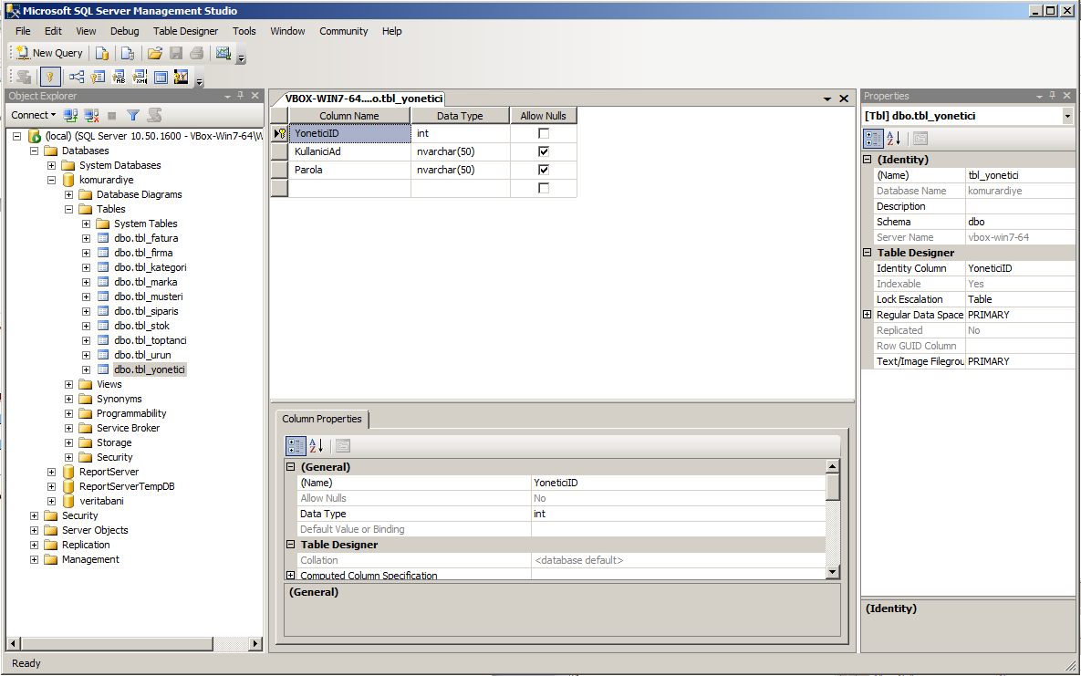

### 2.4.2. tbl_firma Tablosu:

Firma Tablosu Alanları değişkenleri aşağıda belirtildiği şekilde tespit edilmiştir.

* FirmaID, int veri tipi, Birincil Anahtar, Otomatik Artan ve Benzersiz
* Ad, nvarchar veri tipi
* Adres, nvarchar veri tipi
* Telefon, nvarchar veri tipi
* Eposta, nvarchar veri tipi

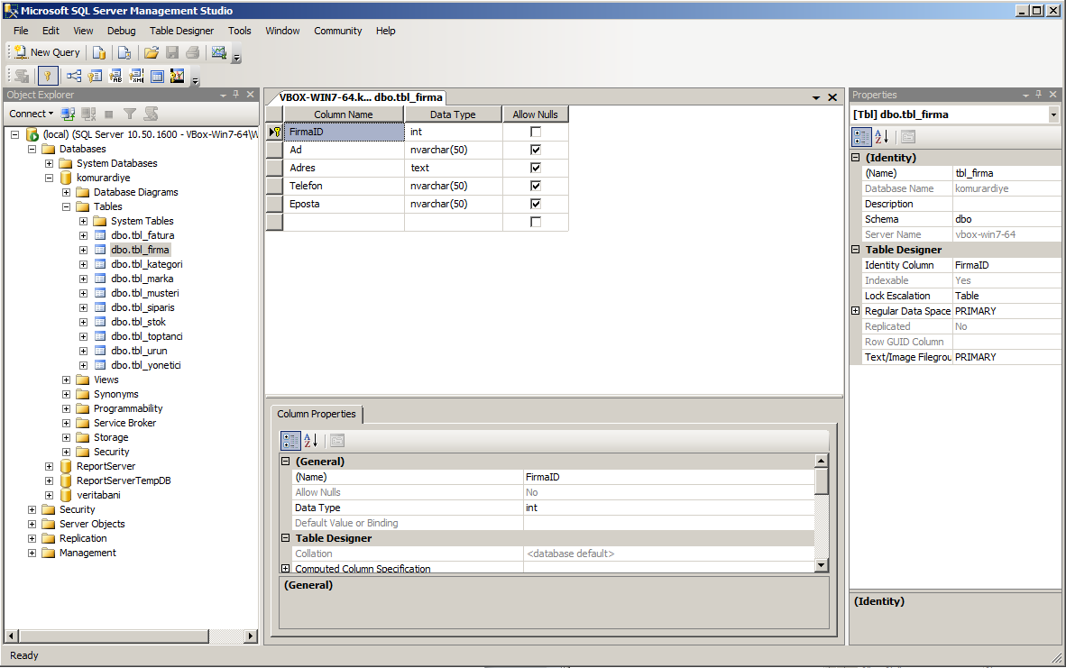

### 2.4.3. tbl_toptanci Tablosu:

Toptancı Tablosu Alanları değişkenleri aşağıda belirtildiği şekilde tespit edilmiştir.

* ToptanciID, int veri tipi, Birincil Anahtar, Otomatik Artan ve Benzersiz
* FirnaID, int veri tipi, Yabancı Anahtar
* Ad, nvarchar veri tipi
* Soyad, nvarchar veri tipi
* Telefon, nvarchar veri tipi
* Eposta, nvarchar veri tipi
* Il, nvarchar veri tipi
* Ilce, nvarchar veri tipi
* Adres, nvarchar veri tipi

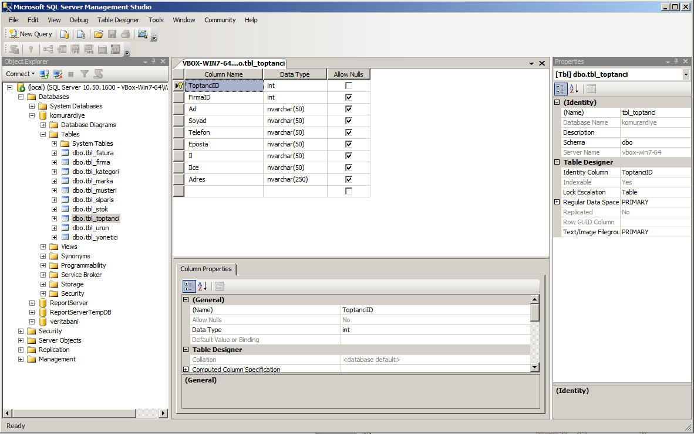

### 2.4.4. tbl_musteri Tablosu:

Müşteri Tablosu Alanları değişkenleri aşağıda belirtildiği şekilde tespit edilmiştir.

* MusteriID, int veri tipi, Birincil Anahtar, Otomatik Artan ve Benzersiz
* Ad, nvarchar veri tipi
* Soyad, nvarchar veri tipi
* Telefon, nvarchar veri tipi
* Eposta, nvarchar veri tipi
* Il, nvarchar veri tipi
* Ilce, nvarchar veri tipi
* Adres, nvarchar veri tipi

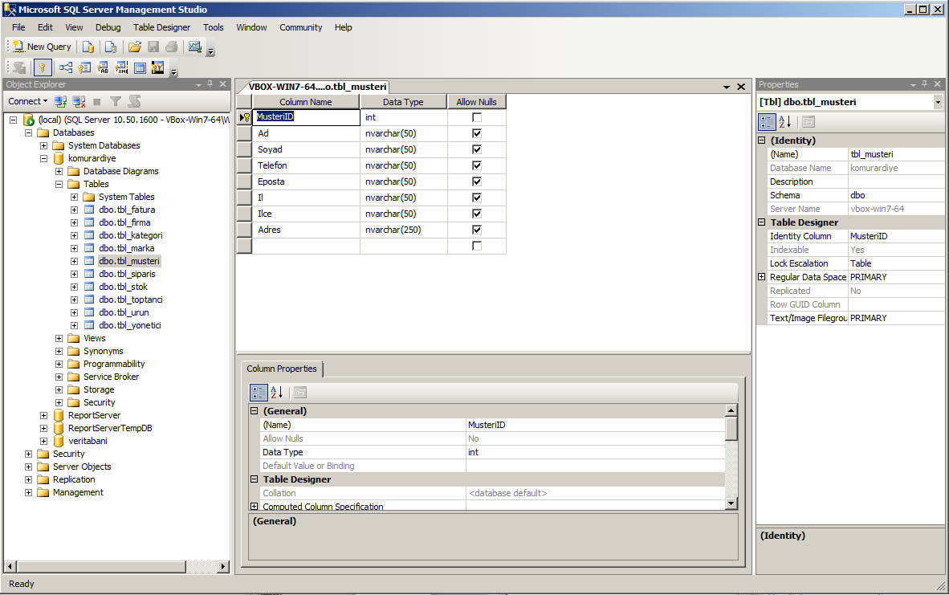

### 2.4.5. tbl_siparis Tablosu:

Sipariş Tablosu Alanları değişkenleri aşağıda belirtildiği şekilde tespit edilmiştir.

* SiparisID, int veri tipi, Birincil Anahtar, Otomatik Artan ve Benzersiz
* MusteriID, int veri tipi, Yabancı Anahtar
* UrunID, int veri tipi, Yabancı Anahtar
* Adet, int veri tipi
* Tutar, float veri tipi
* Tarih, datetime veri tipi

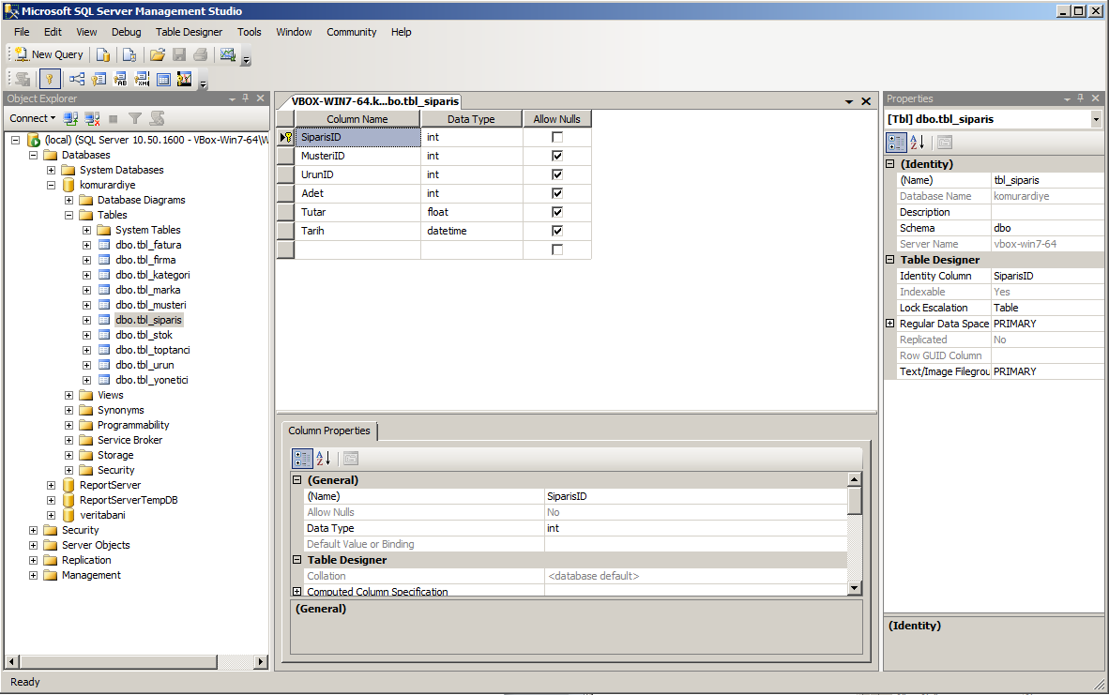

### 2.4.6. tbl_stok Tablosu:

Stok Tablosu Alanları değişkenleri aşağıda belirtildiği şekilde tespit edilmiştir.

* StokID, int veri tipi, Birincil Anahtar, Otomatik Artan ve Benzersiz
* UrunID, int veri tipi, Yabancı Anahtar
* Adet, int veri tipi
* Tarih, datetime veri tipi

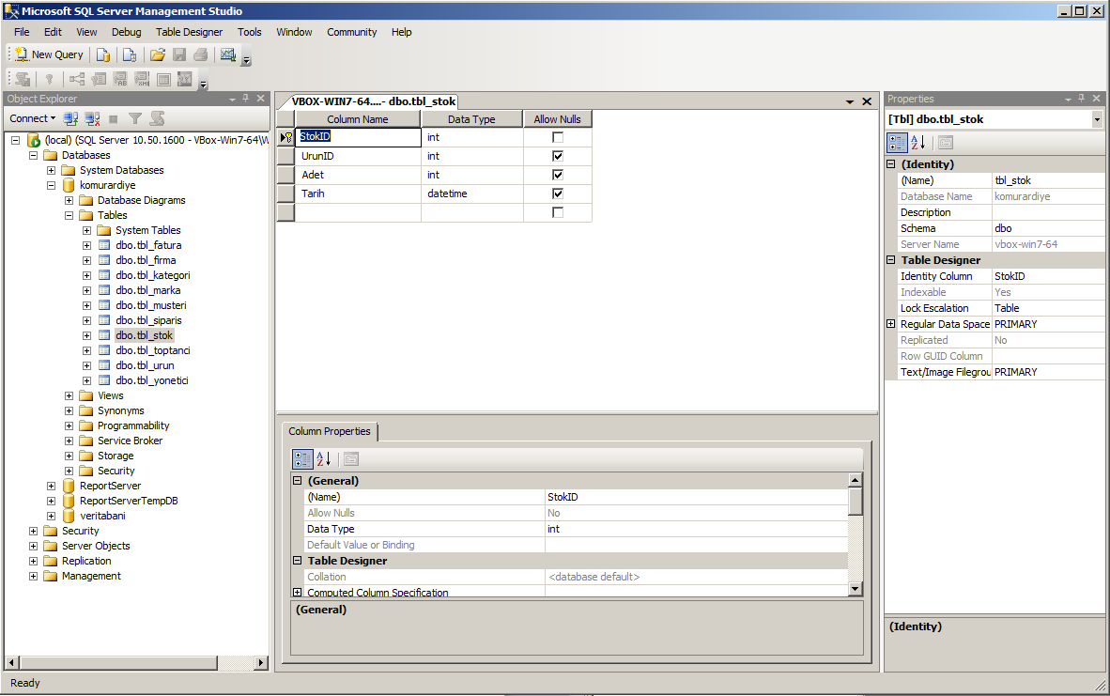

### 2.4.7. tbl_urun Tablosu:

Ürün Tablosu Alanları değişkenleri aşağıda belirtildiği şekilde tespit edilmiştir.

* UrunID, int veri tipi, Birincil Anahtar, Otomatik Artan ve Benzersiz
* Ad, nvarchar veri tipi
* KategoriID, int veri tipi, Yabancı Anahtar
* MarkaID, int veri tipi, Yabancı Anahtar
* Miktar, float veri tipi
* Olcu, nvarchar veri tipi
* Fiyat, float veri tipi
* Aciklama, text veri tipi

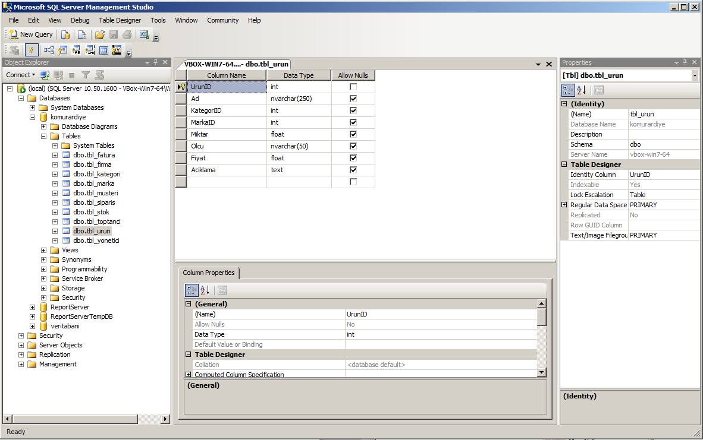

### 2.4.8. tbl_fatura Tablosu:

Fatura Tablosu Alanları değişkenleri aşağıda belirtildiği şekilde tespit edilmiştir.

* FaturaID, int veri tipi, Birincil Anahtar, Otomatik Artan ve Benzersiz
* SiparisID, int veri tipi, Yabancı Anahtar
* FaturaNo, nvarchar veri tipi
* Tutar, float veri tipi
* OdemeYontem, nvarchar veri tipi
* Aciklama, text veri tipi

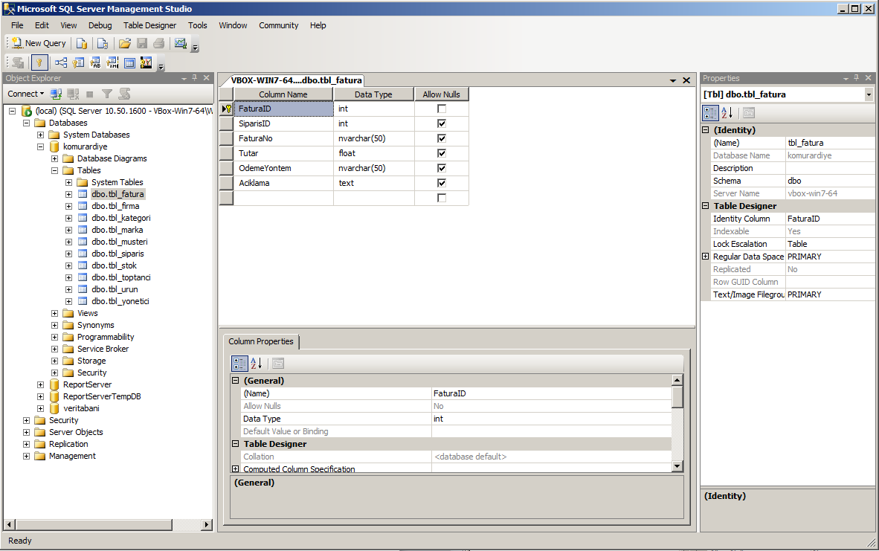

### 2.4.9. tbl_kategori Tablosu:

Kategori Tablosu Alanları değişkenleri aşağıda belirtildiği şekilde tespit edilmiştir.

* KategoriID, int veri tipi, Birincil Anahtar, Otomatik Artan ve Benzersiz
* Ad, nvarchar veri tipi
* Aciklama, text veri tipi

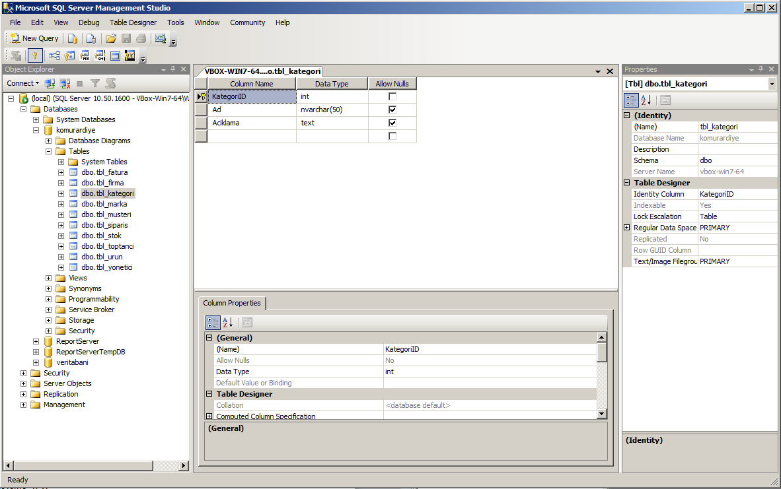

### 2.4.10. tbl_marka Tablosu:

Marka Tablosu Alanları değişkenleri aşağıda belirtildiği şekilde tespit edilmiştir.

* MarkaID, int veri tipi, Birincil Anahtar, Otomatik Artan ve Benzersiz
* Ad, nvarchar veri tipi
* Aciklama, text veri tipi

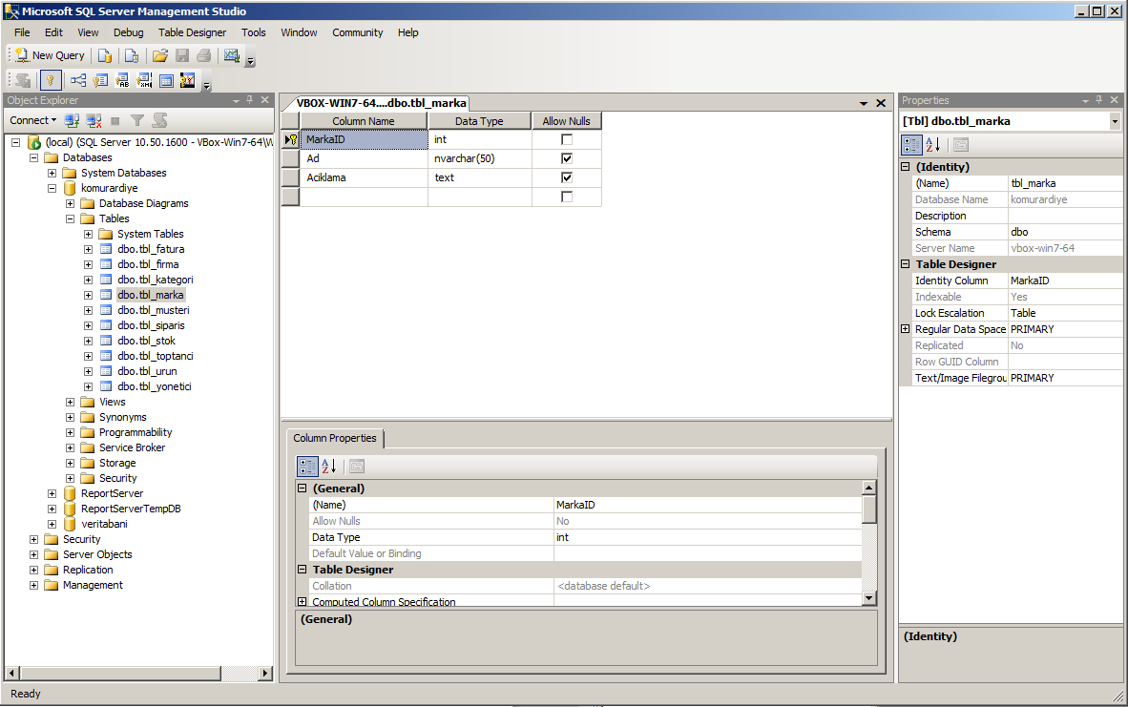

### 2.4.11. Veri Tabanı Diyagramı

Tablolar yukarıda belirtilen analizler ışığında aşağıda belirtildiği şekilde birbirleri ile ilişkilendirilmiş ve diyagram oluşturulmuştur.

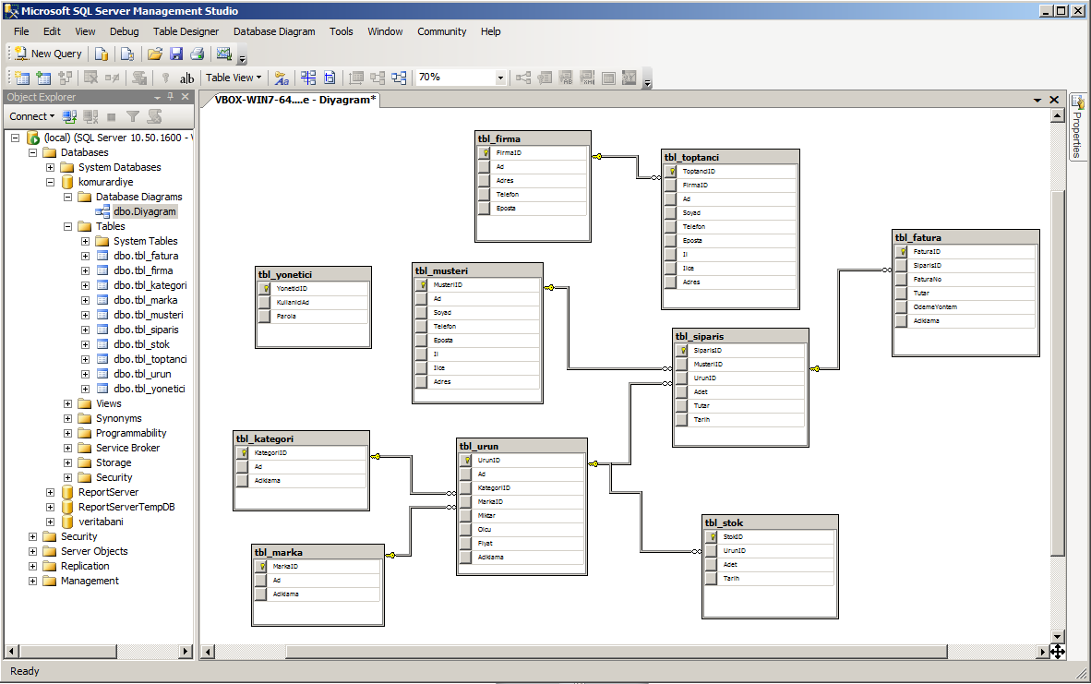

### 2.4.12. Tabloların SQL Kodları

Oluşturulan Tablolara ait SQL Kodları aşağıda sunulmuştur.

USE [komurardiye]

GO

/****** Object: Table [dbo].[tbl_musteri] Script Date: 03/22/2020 18:01:30 ******/

SET ANSI_NULLS ON

GO

SET QUOTED_IDENTIFIER ON

GO

CREATE TABLE [dbo].[tbl_musteri](

[MusteriID] [int] IDENTITY(1,1) NOT NULL,

[Ad] [nvarchar](50) NULL,

[Soyad] [nvarchar](50) NULL,

[Telefon] [nvarchar](50) NULL,

[Eposta] [nvarchar](50) NULL,

[Il] [nvarchar](50) NULL,

[Ilce] [nvarchar](50) NULL,

[Adres] [nvarchar](250) NULL,

CONSTRAINT [PK_tbl_musteri] PRIMARY KEY CLUSTERED

(

[MusteriID] ASC

)WITH (PAD_INDEX = OFF, STATISTICS_NORECOMPUTE = OFF, IGNORE_DUP_KEY = OFF, ALLOW_ROW_LOCKS = ON, ALLOW_PAGE_LOCKS = ON) ON [PRIMARY]

) ON [PRIMARY]

GO

/****** Object: Table [dbo].[tbl_marka] Script Date: 03/22/2020 18:01:30 ******/

SET ANSI_NULLS ON

GO

SET QUOTED_IDENTIFIER ON

GO

CREATE TABLE [dbo].[tbl_marka](

[MarkaID] [int] IDENTITY(1,1) NOT NULL,

[Ad] [nvarchar](50) NULL,

[Aciklama] [text] NULL,

CONSTRAINT [PK_tbl_marka] PRIMARY KEY CLUSTERED

(

[MarkaID] ASC

)WITH (PAD_INDEX = OFF, STATISTICS_NORECOMPUTE = OFF, IGNORE_DUP_KEY = OFF, ALLOW_ROW_LOCKS = ON, ALLOW_PAGE_LOCKS = ON) ON [PRIMARY]

) ON [PRIMARY] TEXTIMAGE_ON [PRIMARY]

GO

/****** Object: Table [dbo].[tbl_kategori] Script Date: 03/22/2020 18:01:30 ******/

SET ANSI_NULLS ON

GO

SET QUOTED_IDENTIFIER ON

GO

CREATE TABLE [dbo].[tbl_kategori](

[KategoriID] [int] IDENTITY(1,1) NOT NULL,

[Ad] [nvarchar](50) NULL,

[Aciklama] [text] NULL,

CONSTRAINT [PK_tbl_kategori] PRIMARY KEY CLUSTERED

(

[KategoriID] ASC

)WITH (PAD_INDEX = OFF, STATISTICS_NORECOMPUTE = OFF, IGNORE_DUP_KEY = OFF, ALLOW_ROW_LOCKS = ON, ALLOW_PAGE_LOCKS = ON) ON [PRIMARY]

) ON [PRIMARY] TEXTIMAGE_ON [PRIMARY]

GO

/****** Object: Table [dbo].[tbl_firma] Script Date: 03/22/2020 18:01:30 ******/

SET ANSI_NULLS ON

GO

SET QUOTED_IDENTIFIER ON

GO

CREATE TABLE [dbo].[tbl_firma](

[FirmaID] [int] IDENTITY(1,1) NOT NULL,

[Ad] [nvarchar](50) NULL,

[Adres] [text] NULL,

[Telefon] [nvarchar](50) NULL,

[Eposta] [nvarchar](50) NULL,

CONSTRAINT [PK_tbl_firma] PRIMARY KEY CLUSTERED

(

[FirmaID] ASC

)WITH (PAD_INDEX = OFF, STATISTICS_NORECOMPUTE = OFF, IGNORE_DUP_KEY = OFF, ALLOW_ROW_LOCKS = ON, ALLOW_PAGE_LOCKS = ON) ON [PRIMARY]

) ON [PRIMARY] TEXTIMAGE_ON [PRIMARY]

GO

/****** Object: Table [dbo].[tbl_yonetici] Script Date: 03/22/2020 18:01:30 ******/

SET ANSI_NULLS ON

GO

SET QUOTED_IDENTIFIER ON

GO

CREATE TABLE [dbo].[tbl_yonetici](

[YoneticiID] [int] IDENTITY(1,1) NOT NULL,

[KullaniciAd] [nvarchar](50) NULL,

[Parola] [nvarchar](50) NULL,

CONSTRAINT [PK_tbl_yonetici] PRIMARY KEY CLUSTERED

(

[YoneticiID] ASC

)WITH (PAD_INDEX = OFF, STATISTICS_NORECOMPUTE = OFF, IGNORE_DUP_KEY = OFF, ALLOW_ROW_LOCKS = ON, ALLOW_PAGE_LOCKS = ON) ON [PRIMARY]

) ON [PRIMARY]

GO

/****** Object: Table [dbo].[tbl_urun] Script Date: 03/22/2020 18:01:30 ******/

SET ANSI_NULLS ON

GO

SET QUOTED_IDENTIFIER ON

GO

CREATE TABLE [dbo].[tbl_urun](

[UrunID] [int] IDENTITY(1,1) NOT NULL,

[Ad] [nvarchar](250) NULL,

[KategoriID] [int] NULL,

[MarkaID] [int] NULL,

[Miktar] [float] NULL,

[Olcu] [nvarchar](50) NULL,

[Fiyat] [float] NULL,

[Aciklama] [text] NULL,

CONSTRAINT [PK_tbl_urun] PRIMARY KEY CLUSTERED

(

[UrunID] ASC

)WITH (PAD_INDEX = OFF, STATISTICS_NORECOMPUTE = OFF, IGNORE_DUP_KEY = OFF, ALLOW_ROW_LOCKS = ON, ALLOW_PAGE_LOCKS = ON) ON [PRIMARY]

) ON [PRIMARY] TEXTIMAGE_ON [PRIMARY]

GO

/****** Object: Table [dbo].[tbl_toptanci] Script Date: 03/22/2020 18:01:30 ******/

SET ANSI_NULLS ON

GO

SET QUOTED_IDENTIFIER ON

GO

CREATE TABLE [dbo].[tbl_toptanci](

[ToptanciID] [int] IDENTITY(1,1) NOT NULL,

[FirmaID] [int] NULL,

[Ad] [nvarchar](50) NULL,

[Soyad] [nvarchar](50) NULL,

[Telefon] [nvarchar](50) NULL,

[Eposta] [nvarchar](50) NULL,

[Il] [nvarchar](50) NULL,

[Ilce] [nvarchar](50) NULL,

[Adres] [nvarchar](250) NULL,

CONSTRAINT [PK_tbl_toptanci] PRIMARY KEY CLUSTERED

(

[ToptanciID] ASC

)WITH (PAD_INDEX = OFF, STATISTICS_NORECOMPUTE = OFF, IGNORE_DUP_KEY = OFF, ALLOW_ROW_LOCKS = ON, ALLOW_PAGE_LOCKS = ON) ON [PRIMARY]

) ON [PRIMARY]

GO

/****** Object: Table [dbo].[tbl_stok] Script Date: 03/22/2020 18:01:30 ******/

SET ANSI_NULLS ON

GO

SET QUOTED_IDENTIFIER ON

GO

CREATE TABLE [dbo].[tbl_stok](

[StokID] [int] IDENTITY(1,1) NOT NULL,

[UrunID] [int] NULL,

[Adet] [int] NULL,

[Tarih] [datetime] NULL,

CONSTRAINT [PK_tbl_stok] PRIMARY KEY CLUSTERED

(

[StokID] ASC

)WITH (PAD_INDEX = OFF, STATISTICS_NORECOMPUTE = OFF, IGNORE_DUP_KEY = OFF, ALLOW_ROW_LOCKS = ON, ALLOW_PAGE_LOCKS = ON) ON [PRIMARY]

) ON [PRIMARY]

GO

/****** Object: Table [dbo].[tbl_siparis] Script Date: 03/22/2020 18:01:30 ******/

SET ANSI_NULLS ON

GO

SET QUOTED_IDENTIFIER ON

GO

CREATE TABLE [dbo].[tbl_siparis](

[SiparisID] [int] IDENTITY(1,1) NOT NULL,

[MusteriID] [int] NULL,

[UrunID] [int] NULL,

[Adet] [int] NULL,

[Tutar] [float] NULL,

[Tarih] [datetime] NULL,

CONSTRAINT [PK_tbl_siparis] PRIMARY KEY CLUSTERED

(

[SiparisID] ASC

)WITH (PAD_INDEX = OFF, STATISTICS_NORECOMPUTE = OFF, IGNORE_DUP_KEY = OFF, ALLOW_ROW_LOCKS = ON, ALLOW_PAGE_LOCKS = ON) ON [PRIMARY]

) ON [PRIMARY]

GO

/****** Object: Table [dbo].[tbl_fatura] Script Date: 03/22/2020 18:01:30 ******/

SET ANSI_NULLS ON

GO

SET QUOTED_IDENTIFIER ON

GO

CREATE TABLE [dbo].[tbl_fatura](

[FaturaID] [int] IDENTITY(1,1) NOT NULL,

[SiparisID] [int] NULL,

[FaturaNo] [nvarchar](50) NULL,

[Tutar] [float] NULL,

[OdemeYontem] [nvarchar](50) NULL,

[Aciklama] [text] NULL,

CONSTRAINT [PK_tbl_fatura] PRIMARY KEY CLUSTERED

(

[FaturaID] ASC

)WITH (PAD_INDEX = OFF, STATISTICS_NORECOMPUTE = OFF, IGNORE_DUP_KEY = OFF, ALLOW_ROW_LOCKS = ON, ALLOW_PAGE_LOCKS = ON) ON [PRIMARY]

) ON [PRIMARY] TEXTIMAGE_ON [PRIMARY]

GO

/****** Object: ForeignKey [FK_tbl_fatura_tbl_siparis] Script Date: 03/22/2020 18:01:30 ******/

ALTER TABLE [dbo].[tbl_fatura] WITH CHECK ADD CONSTRAINT [FK_tbl_fatura_tbl_siparis] FOREIGN KEY([SiparisID])

REFERENCES [dbo].[tbl_siparis] ([SiparisID])

ON UPDATE CASCADE

ON DELETE CASCADE

GO

ALTER TABLE [dbo].[tbl_fatura] CHECK CONSTRAINT [FK_tbl_fatura_tbl_siparis]

GO

/****** Object: ForeignKey [FK_tbl_siparis_tbl_musteri] Script Date: 03/22/2020 18:01:30 ******/

ALTER TABLE [dbo].[tbl_siparis] WITH CHECK ADD CONSTRAINT [FK_tbl_siparis_tbl_musteri] FOREIGN KEY([MusteriID])

REFERENCES [dbo].[tbl_musteri] ([MusteriID])

ON UPDATE CASCADE

ON DELETE CASCADE

GO

ALTER TABLE [dbo].[tbl_siparis] CHECK CONSTRAINT [FK_tbl_siparis_tbl_musteri]

GO

/****** Object: ForeignKey [FK_tbl_siparis_tbl_urun] Script Date: 03/22/2020 18:01:30 ******/

ALTER TABLE [dbo].[tbl_siparis] WITH CHECK ADD CONSTRAINT [FK_tbl_siparis_tbl_urun] FOREIGN KEY([UrunID])

REFERENCES [dbo].[tbl_urun] ([UrunID])

ON UPDATE CASCADE

ON DELETE CASCADE

GO

ALTER TABLE [dbo].[tbl_siparis] CHECK CONSTRAINT [FK_tbl_siparis_tbl_urun]

GO

/****** Object: ForeignKey [FK_tbl_stok_tbl_urun] Script Date: 03/22/2020 18:01:30 ******/

ALTER TABLE [dbo].[tbl_stok] WITH CHECK ADD CONSTRAINT [FK_tbl_stok_tbl_urun] FOREIGN KEY([UrunID])

REFERENCES [dbo].[tbl_urun] ([UrunID])

ON UPDATE CASCADE

ON DELETE CASCADE

GO

ALTER TABLE [dbo].[tbl_stok] CHECK CONSTRAINT [FK_tbl_stok_tbl_urun]

GO

/****** Object: ForeignKey [FK_tbl_toptanci_tbl_firma] Script Date: 03/22/2020 18:01:30 ******/

ALTER TABLE [dbo].[tbl_toptanci] WITH CHECK ADD CONSTRAINT [FK_tbl_toptanci_tbl_firma] FOREIGN KEY([FirmaID])

REFERENCES [dbo].[tbl_firma] ([FirmaID])

ON UPDATE CASCADE

ON DELETE CASCADE

GO

ALTER TABLE [dbo].[tbl_toptanci] CHECK CONSTRAINT [FK_tbl_toptanci_tbl_firma]

GO

/****** Object: ForeignKey [FK_tbl_urun_tbl_kategori] Script Date: 03/22/2020 18:01:30 ******/

ALTER TABLE [dbo].[tbl_urun] WITH CHECK ADD CONSTRAINT [FK_tbl_urun_tbl_kategori] FOREIGN KEY([KategoriID])

REFERENCES [dbo].[tbl_kategori] ([KategoriID])

ON UPDATE CASCADE

ON DELETE CASCADE

GO

ALTER TABLE [dbo].[tbl_urun] CHECK CONSTRAINT [FK_tbl_urun_tbl_kategori]

GO

/****** Object: ForeignKey [FK_tbl_urun_tbl_marka] Script Date: 03/22/2020 18:01:30 ******/

ALTER TABLE [dbo].[tbl_urun] WITH CHECK ADD CONSTRAINT [FK_tbl_urun_tbl_marka] FOREIGN KEY([MarkaID])

REFERENCES [dbo].[tbl_marka] ([MarkaID])

ON UPDATE CASCADE

ON DELETE CASCADE

GO

ALTER TABLE [dbo].[tbl_urun] CHECK CONSTRAINT [FK_tbl_urun_tbl_marka]

GO